Программа проведения испытаний
функционирования сервиса информационного взаимодействия с РМИС в части передачи вызова неотложной медицинской помощи
- Участники испытаний

- Гражданин, обратившийся в станцию/отделение скорой медицинской помощи

- Учреждения здравоохранения Самарской области
Станция/отделение скорой медицинской помощи
ГБУЗ МИАЦ – оператор РМИС.
МО

Роли пользователей:
- Пользователь ПК «АДИС» - АРМ старшего диспетчера - 201
- Пользователь МИС

- Необходимые данные для проведения испытания:
Для каждой медицинской организации данные о гражданине, проживающего на территории обслуживания ЛПУ в составе: Фамилия, Имя, Отчество, дата рождения, адрес прикрепления.
Испытания проводятся в ДВА этапа.
ЭТАП I Тестирование сервиса информационного взаимодействия с РМИС в части передачи вызова неотложной медицинской помощи с использованием программного симулятора.
Программный симулятор имитирует получение информационного сообщения от станции/отделения скорой медицинской помощи. Экран симулятора можно разбить на 6 зон:
- Место, где отображается реакция симулятора на действия пользователя, например, о доставке записи в МИС.
- Номер записи (карты вызова) – информационная зона.
- Служебные поля, имитирующие служебные поля ПК «АДИС». Информацию корректировать не надо.
- Сведения о пациенте и адресе вызова. Поля в этой зоне используются для тестирования. Обратите внимание на поле «Населенный пункт». Для городов первый символ наименования должен быть «=», для прочих «-». Для МО сформирована ОДНА карта. Все пациенты, проживающие в зоне обслуживания Вашей МО, вносятся в неё.
- Информационная, здесь отображен код МО, который определен по адресу для Вашей МО
- Функциональные клавиши симулятора.

Зона 1 | 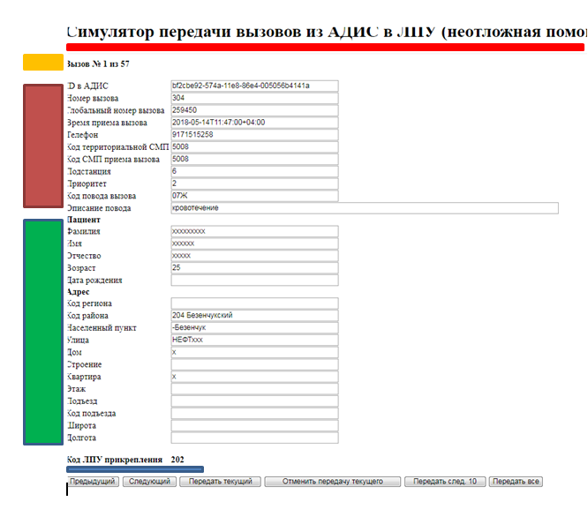
Зона 2
Зона 3
Зона 4
Зона 5
Зона 6

Для проведения испытаний МИАЦ, по предоставленным МО сведениям, сформировал 57 карт вызова.
Интерфейс ввода данных - тестовая площадка (симулятор) сервиса - http://141.0.177.130:8080/Adis2MisClient/
Последовательность работы
Зайти на площадку симулятора (http://141.0.177.130:8080/Adis2MisClient/ )
Найдите карту вызова, сформированную для Вашей МО, используя функциональные клавиши (далее – ФК) «Предыдущий», «Следующий». Запись сформирована по сведениям раннее предоставленных в МИАЦ для тестирования. Редактируете сведения о пациенте (при необходимости) – зона 4.
Имитируйте передачу в МИС Карты вызова (ФК «Передать текущий»). В верхней части страницы (зона 1) отразиться результат передачи (выделено красным). Если передача успешна – в составе информации будет представлен идентификатор переданной заявки.
Перейдите в МИС, не закрывая окно браузера с тестовой площадкой, удостоверьтесь в появлении в соответствующей форме МИС факта принятия информации о вызове неотложной помощи. Проводите испытания работоспособности сервиса информационного взаимодействия с РМИС в части передачи вызова неотложной медицинской помощи в МИС (в соответствии с Руководством пользователя).
Подтвердите выполнение вызова по истечении некоторого времени.
Повторите тест, выполнив в МИС отказ от приема.
По результатам выполнения операций обратиться к своему разработчику для сверки результатов по системе логирования региональной компоненты. Этап I считается завершенным после подтверждения МИАЦ успешности его взаимодействия.

ЭТАП II Тестирование сервиса информационного взаимодействия с РМИС в части передачи вызова неотложной медицинской помощи в промышленном контуре.
Переключение МИС для тестирования сервиса в промышленном контуре проводится разработчиком и техподдержкой МИАЦ по заявке МО, оставленной на сайте техподдержки МИАЦ (http://miac.samregion.ru:8007).

Задействованные компоненты системы эксплуатации сервиса с использованием реальной системы СМП:
- Интерфейс ввода данных – интерфейс АДИС СМП.
- Региональный концентратор услуг – компонента региональной медицинской информационной системы, оператор ГБУЗ СО МИАЦ
- Интерфейс работы с данными – медицинская информационная система медицинской организации, реальная база данных.
Подстанциям/отделениям скорой медицинской помощи будут передана одна тестовая Карта вызова, по которой успешно было проведено испытание на этапе I.
В согласованный промежуток времени сотрудники станций/отделений скорой медицинской помощи осуществят передачу тестовой Карты вызова из ПТК «АДИС». Передача сотрудником станций/отделений скорой медицинской помощи тестовой Карты вызова проводится в соответствии с прилагаемой Инструкцией.
Последовательность работы:
СМП (в соответствиями с Дополнениями к Руководству пользователя ПК «АДИС»)
Зайдите в систему СМП АДИС. Создайте Карту вызова (по данным предоставленным в МИАЦ для тестирования).
Передайте вызов на АРМ старшего диспетчера (см. дополнения к Руководству пользователя ПК «АДИС»).
Переведите вызов в отделение неотложной медицинской помощи. На АРМе старшего диспетчера необходимо нажать кнопку «Передать в другое ЛПУ». Выбрать ЛПУ с кодом 9007.

МО (в соответствии с Руководством пользователя МИС)
Войдите в МИС.
Удостоверьтесь в появлении в соответствующей форме МИС информации о вызове неотложной помощи, примите вызов.
Подтвердите выполнение вызова по истечении некоторого времени.

СМП
Удостоверьтесь в закрытии наряда в системе СМП АДИС.

Повторить тест, выполнив в МИС отказ от приема вызова.

Разместите заявку на сайте техподдержки МИАЦ (http://miac.samregion.ru:8007) о завершении испытаний. По обращению МИАЦ и разработчик МИС проводит проверку результатов испытаний по системе логирования региональной компоненты. Успешное завершение испытаний подтверждается МИАЦ и разработчиком по результатам логирования РМИС.

Дополнения к Руководству пользователя программного комплекса «АДИС» версии 8.4 для сервиса информационного взаимодействия с РМИС в части передачи вызова неотложной медицинской помощи
Для организации информационного взаимодействия с РМИС и МИС в части передачи вызова неотложной медицинской помощи сотрудник станции/отделения скорой медицинской помощи должен действовать в соответствии новой редакцией пункта «Передача вызова на удаленную подстанцию» (стр.33)

Редакция пункта «Передача вызова на удаленную подстанцию» (стр.33)
Если назначенный вызов передается на удаленную подстанцию, то распечатка карты вызова выполняется на удаленной подстанции. Если вызов передается по рации или на мобильный АРМ, то он не распечатывается на принтере.
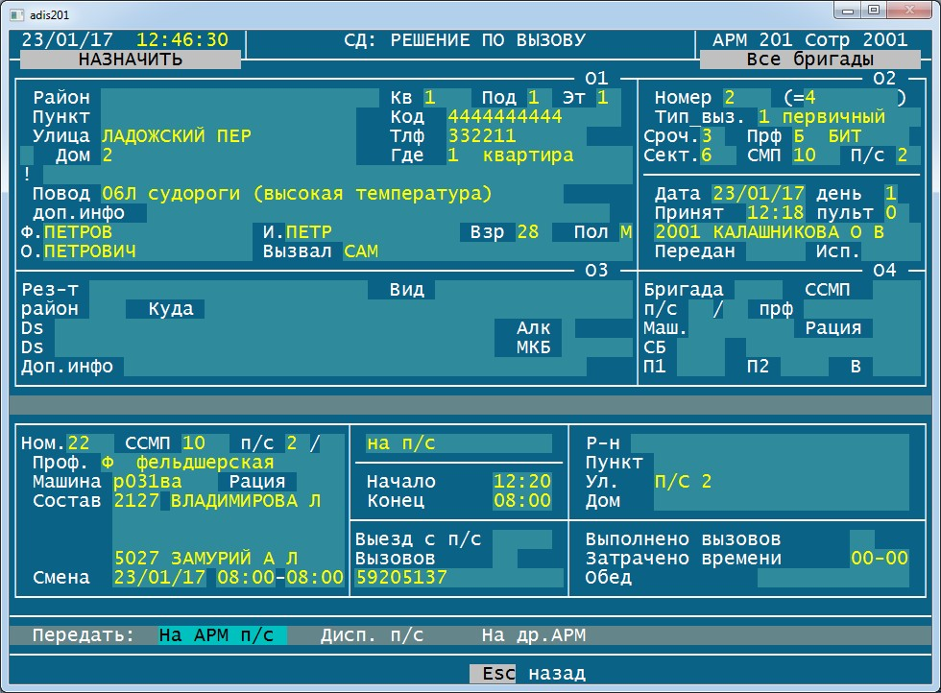
При отправке вызова с АРМ диспетчера на удаленную подчиненную подстанцию необходимо выбрать один из вариантов, предложенных в меню:
- < на АРМ п/с> - Передать «На АРМ п/с» - в этом случае вызов передается по каналам связи на АРМ диспетчера удаленной подстанции;
- <Дисп. п/с> - Передать «Дисп. п/с» - при отсутствии канала связи передать вызов диспетчеру удаленной подстанции по телефону;

- <на др.АРМ> - Передать «На др. АРМ» - передать вызов на другой АРМ для дальнейшего принятия решения. Для передачи вызова отделению неотложной помощи медицинской организации, закрепленной за станцией/подстанцией/отделением СМП необходимо выбрать пункт меню «На др. АРМ» b передать вызов на АРМ старшего диспетчера (по номеру АРМ старшего диспетчера - 201).
Передача вызова по каналам связи на АРМ диспетчера удаленной подстанции - на АРМ п/с
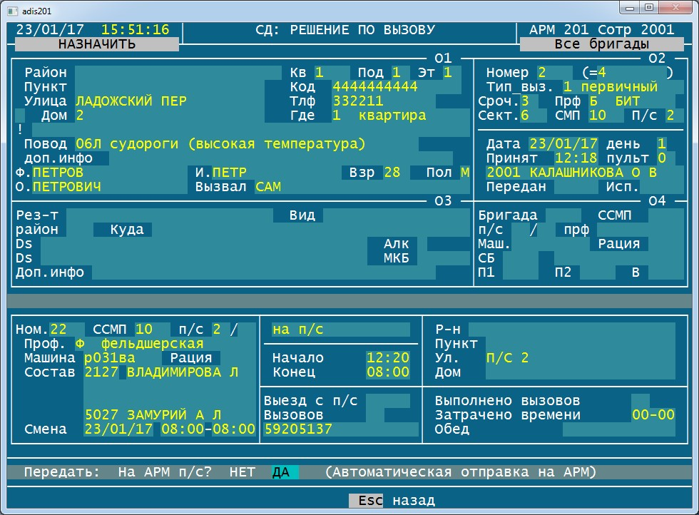
После того, как вызов появился на АРМ диспетчера удаленной подстанции, необходимо подтвердить получение вызова с назначенной бригадой («НАЗНАЧИТЬ») и распечатать вызов для передачи его бригаде.

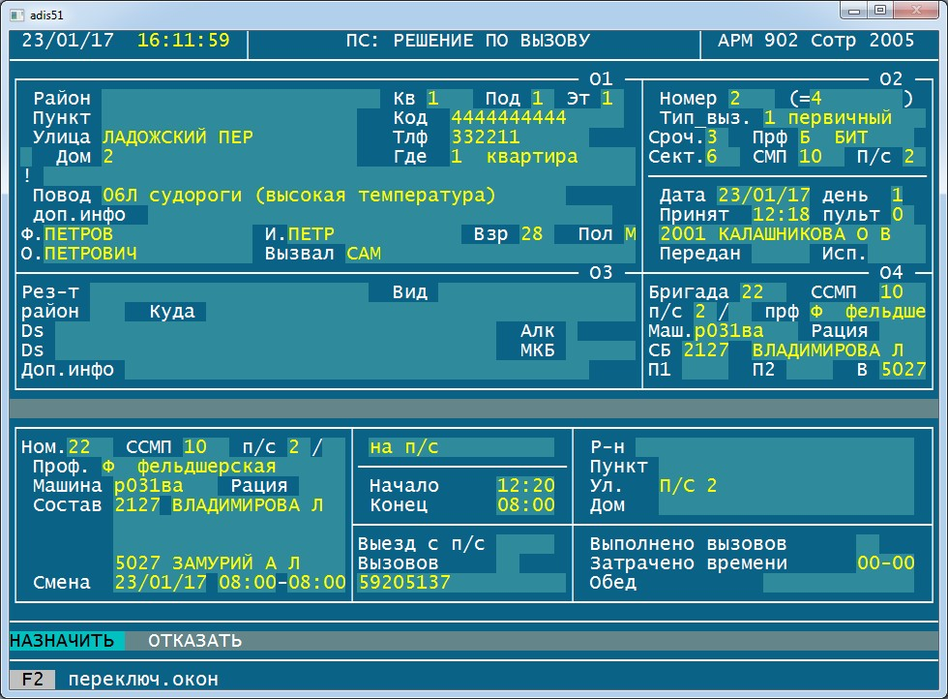

Если по каким-либо причинам диспетчер удаленной подстанции не согласен с назначением бригады на этот вызов, необходимо выбрать «ОТКАЗАТЬ». В этом случае вызов возвращается в центр на АРМ диспетчера направления для принятия другого решения.
Передача вызова диспетчеру для дальнейшего принятия решения - На др. АРМ
Режим используется для передачи вызова другому диспетчеру или в отделение неотложной медицинской организации, закрепленной за данной станцией/подстанцией/отделением скорой медицинской помощи.
Необходимо ввести или номер АРМ того диспетчера, которому передается вызов (например, 201), или номер подстанции. Для передачи вызова в отделение неотложной медицинской помощи вызов передается на АРМ с адресом 201.
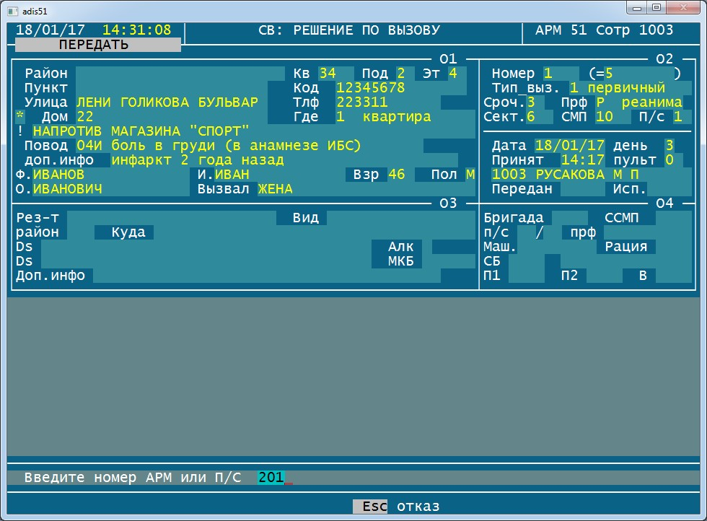
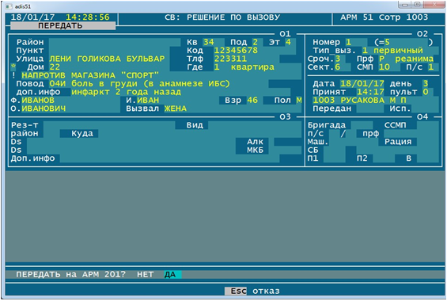
После подтверждения («ДА») вызов передается адресату.

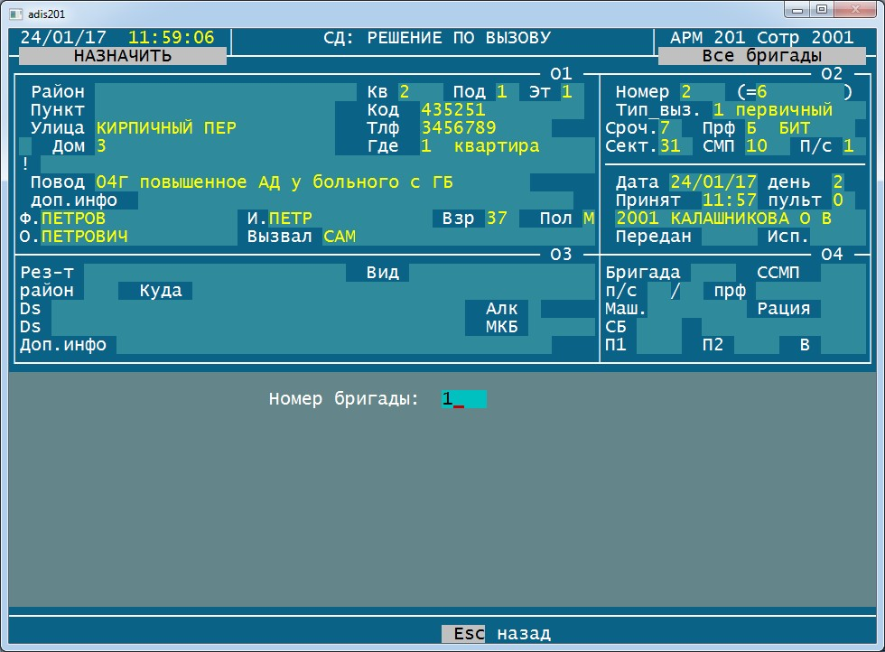

Диспетчер АРМ 201 может:
- Выбрать «НАЗНАЧИТЬ», если диспетчер уже заранее знает, какую бригаду он назначит на этот вызов. Необходимо ввести номер выбранной бригады.
- Выбрать «ОТЛОЖИТЬ», если нет в наличии бригад на этот вызов. В этом случае на экране монитора в задаче «Контроль времени» появляется напоминание «Принять решение по вызову»
- Выбрать «УДАЛИТЬ». В этом случае вызов удаляется в архив с кодом результата, который предлагается ввести.
- ДЛЯ передачи вызова в службу неотложной помощи в открывшемся поле необходимо ввести код 9007 и нажать Enter.

Заранее определите объем и продолжительность подготовительных работ для подключения рабочего места к защищенной сети передачи данных. Пользователи МИС АС «Поликлиника 8.00» (МИАЦ) уже подключены к ТМС.

